فراخوان پنجمین کنفرانس بین‌المللی اقیانوس‌شناسی خلیج‌فارس
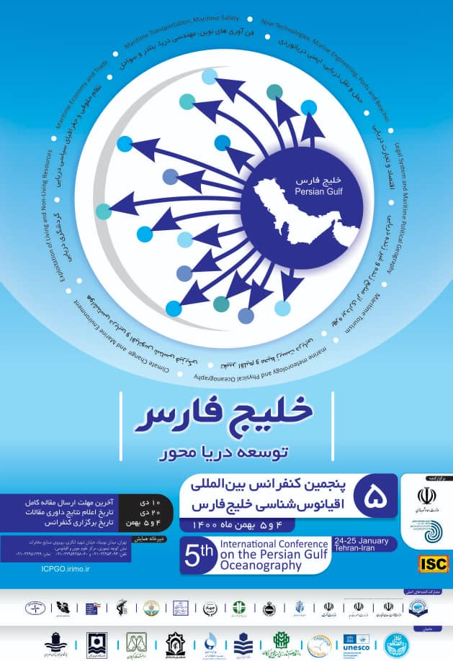
با توجه به مسئولیت سازمان هواشناسی کشور و مرکز علوم جوی و اقیانوسی به عنوان دبیرخانه شورای عالی اقیانوس شناسی و همچنین ماهیت علمی این شورا، پنجمین کنفرانس بین‌المللی اقیانوس شناسی خلیج‌فارس با تاکید بر مطالعه و تحقیق بر روی دریاهای پیرامونی به ویژه خلیج فارس 4 و 5 بهمن ماه ۱۴۰۰ با شعار "توسعه دریا محور" توسط وزارت راه و شهرسازی و سازمان هواشناسی کشور برگزار می‌شود.
محورهای همایش:
*هواشناسی دریایی، اقیانوس شناسی فیزیکی، ایمنی دریانوردی
*تغییر اقلیم، زیست بوم دریایی
*علوم دریایی و اقیانوسی؛ بهره برداری از منابع دریایی
*اقتصاد، تجارت دریایی
*حمل و نقل دریایی
*فن آوری های نوین، مهندسی دریا، بنادر و سواحل
*نظام حقوقی و جغرافیای سیاسی دریایی
*گردشگری فرهنگی، اکوتوریسم و سلامت

